“大家访”活动记录表
学校：武进区庙桥小学
教师姓名 | 周水英 | 班级 |  | 六5 | 学生姓名 |  | 孙雨琪
家长姓名 | 魏保红 |  | 同行教师 |  |  | 徐梦兰
家访时间 | 11、5 |  | 家访形式 |  |  | 来校面谈
家访准备 | 关注孩子的作业完成情况、学习态度、听讲习惯、发言习惯等所有跟学习有关的方面，进行一次单元练习，询问该孩子对学习的想法或者是学习上遇到的最大障碍以及回家后的生活学习情况，并通过其他学生对该孩子进行深入的了解。
家访过程 | 2018年11月5号上午，因该孩子连续几次几门学科的家作都不能按时完成，于是，就电话该孩子的家长，家长说白天比较忙，要到放学时才能来学校。这天四点半过后，该孩子家长来到了教室。于是，我和徐老师招呼家长及该孩子坐下后，便把孩子目前的学习情况跟家长作一交流，以家庭作业完成情况为主。据家长反映，因为家长没文化，不懂孩子所学的知识，更没法指导了，于是帮孩子报了个学校旁边的辅导班，该孩子每天放学后直接去辅导班了，作业都是由辅导班老师检查督促的……在交流中发现，该孩子某门学科的作业都是由辅导班老师把答案写在旁边，然后孩子照着抄到了作业本上。长此以往，孩子便形成了依赖辅导班老师的情况。没有辅导班老师对她的作业进行辅导，孩子就不会写作业了。针对这种这种现象，家长表示去辅导班跟老师好好沟通。我们两位老师也教家长检查作业的方法，家长表示，以后他们也会亲自检查孩子的作业。
家长诉求 | 1、母亲没读过书，父亲文化水平不高，无法给孩子的学习提供更多的帮助。  2、孩子会戏弄父母，有时拿着题目故意为难家长，希望老师能对孩子进行教育。  3、孩子现在越来越不听话，好像处于叛逆期，希望老师能提供帮助。
家访照片 | 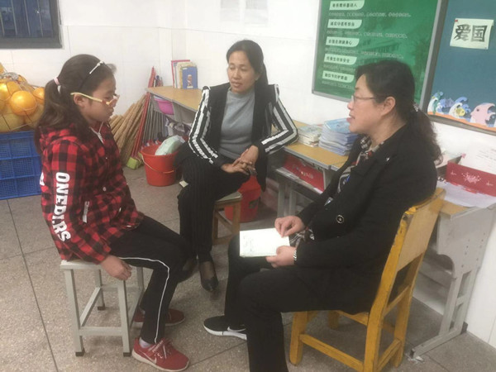
家访后  寻求对策  或感想 | 不管孩子学习怎样，对于一个家庭来说说，就是这个家庭的希望。金无足赤人无完人，在教育孩子这件大事上，我们应正确、全面、公正地看待孩子的一切，得包容孩子犯下的错，更要尽心尽力地教育每一个孩子。平时，我们应多跟孩子接触，走进孩子的心灵，听到孩子发自内心深处的话，打开孩子的心灵之门，这样之后，对孩子的教育就会水到渠成。

